ДОНЕЦКИЙ НАЦИОНАЛЬНЫЙ ТЕХНИЧЕСКИЙ УНИВЕРСИТЕТ

Кафедра ПИ

Факультет КНТ

Отчет

по лабораторной работе №2

## «Работа с ветками в Git»

по курсу

«Профессиональный практикум программной инженерии»

Выполнил: ст. гр. ПИ-16а

Старушко М.И.

Приняла: Грищенко Д.А.

Донецк 2019

1. Создание ветки lb2

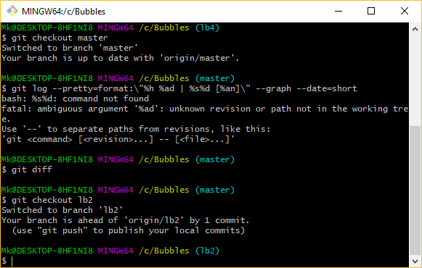

1. Сделать не менее 5 фиксаций, касающихся добавления файлов и редактирования кода

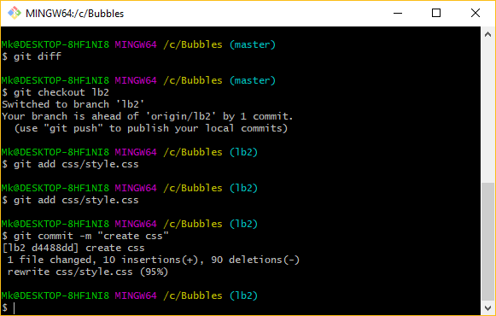

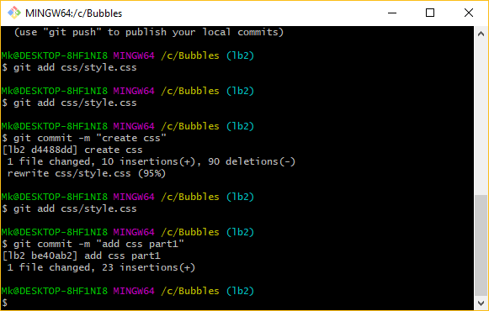

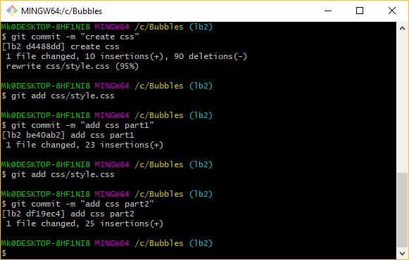

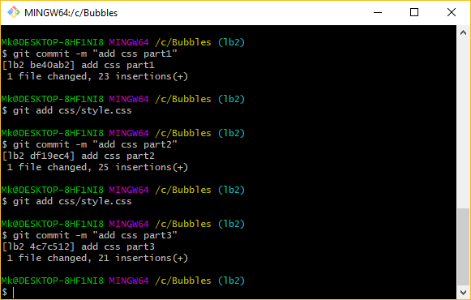

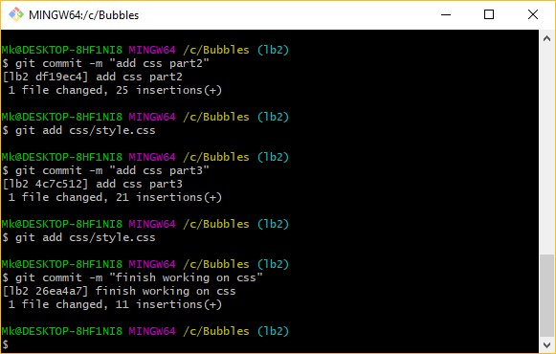

1. Переключить рабочую копию на master
2. Влить изменения используя команду merge

